连江供电：党团服务队“牵手”畬乡留守儿童
4月19日上午，连江供电公司党团服务队志愿者来到连江小沧畬乡民族春蕾学校，看望学校畬族留守儿童，为他们送去书包、文具等慰问物品，并给孩子们上了一堂用电安全知识教育课，受到地方政府、学校师生的好评。
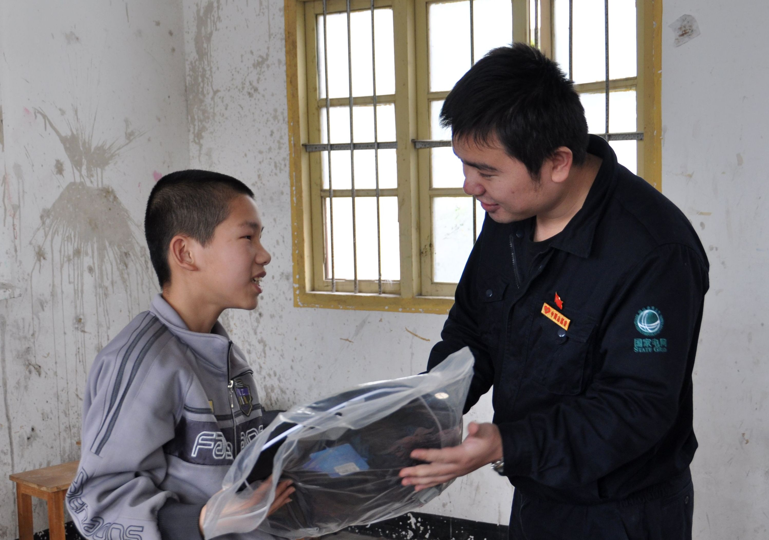
连江小沧乡人口仅4000余人，其中常年在外打工的人口占了三分之二，当地留守儿童失去父母亲的呵护，常感到孤单、缺乏自信，此次连江供电公司党团服务队应小沧乡政府之邀，开展志愿者“牵手”留守儿童活动，给留守儿童带来了关爱和温暖，让他们感受到社会大家庭的关怀。
连江团县委
2012年4月

